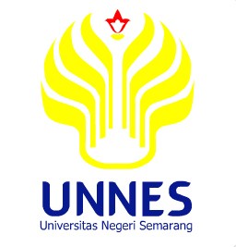

PROPOSAL PROGRAM KREATIVITAS MAHASISWA
GO INTERNASIONALKAN TEMPE OLEH ANAK-ANAK SEKOLAH DASAR

BIDANG KEGIATAN:
PKM PENGABDIAN KEPADA MASYARAKAT

Diusulkan Oleh :
- Ovita Nurul Pangesti 1401415190 Angkatan 2015
- Alfiah Nur Naini 1401415185 Angkatan 2015
- Candra Rahmawati 1401415026 Angkatan 2015
- Zenny Evitasari 1401414125 Angkatan 2014

UNIVERSITAS NEGERI SEMARANG
SEMARANG
2015

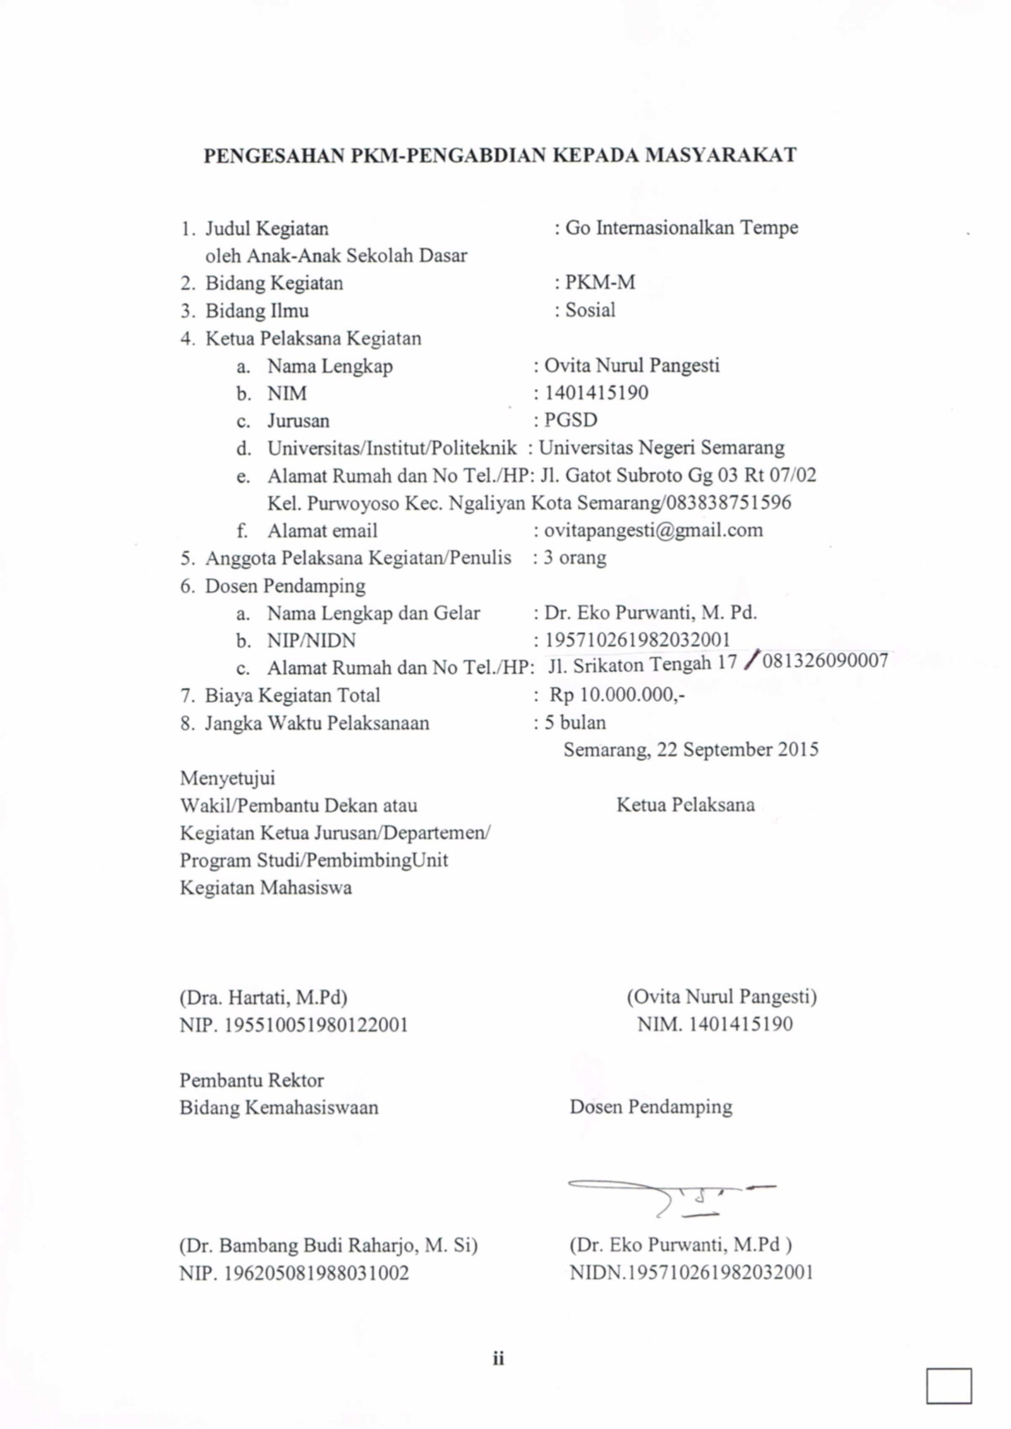
PENGESAHAN PKM-PENGABDIAN KEPADA MASYARAKAT

- Judul Kegiatan : Go Internasionalkan Tempe olehAnak-Anak Sekolah Dasar
- Bidang Kegiatan : PKM-M
- Bidang Ilmu : Sosial
- Ketua Pelaksana Kegiatan
- Nama Lengkap : OvitaNurulPangesti
- NIM : 1401415190
- Jurusan : PGSD
- Universitas/Institut/Politeknik : Universitas Negeri Semarang
- Alamat Rumah dan No Tel./HP: Jl. GatotSubrotoGg 03 Rt 07/02 Kel. PurwoyosoKec. Ngaliyan Kota Semarang/083838751596
- Alamat email : ovitapangesti@gmail.com
- Anggota Pelaksana Kegiatan/Penulis : 3 orang
- Dosen Pendamping
- Nama Lengkap dan Gelar : Dr. Eko Purwanti, M. Pd.
- NIP/NIDN : 195710261982032001
- Alamat Rumah dan No Tel./HP: 081326090007
- Biaya Kegiatan Total : Rp 10.000.000,-
- Jangka Waktu Pelaksanaan : 5 bulan
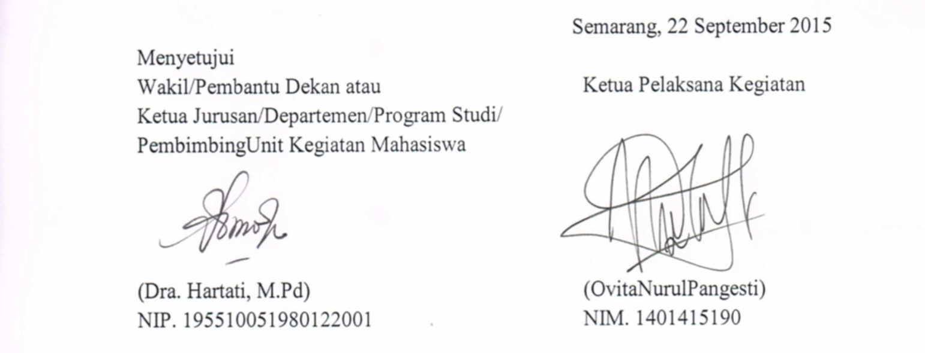
Semarang, 22 September 2015
Menyetujui
Wakil/Pembantu Dekan atau Ketua Pelaksana KegiatanKetua Jurusan/Departemen/
Program Studi/PembimbingUnit
Kegiatan Mahasiswa

(Dra. Hartati, M.Pd) (OvitaNurulPangesti)
NIP. 195510051980122001 NIM. 1401415190

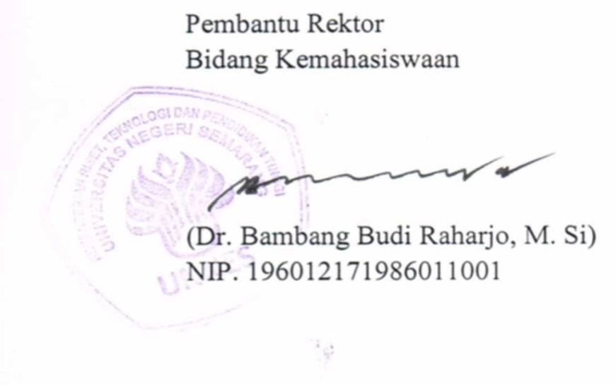
Pembantu Rektor
Bidang Kemahasiswaan Dosen Pendamping

(Dr. Bambang Budi Raharjo, M. Si) (Dr. EkoPurwanti, M.Pd )
NIP. 196205081988031002 NIDN.195710261982032001
DAFTAR ISI

Halaman Judul……………………………………………………………. i
Halaman Pengesahan……………………………………………………... ii
Daftar Isi………………………………………………………………….. iii
Ringkasan………………………………………………………………… iv
BAB I PENDAHULUAN………….….………………………………….. 1
- Latar Belakang..……………….………………………………….. 1
- Rumusan Masalah…………….…………………………………... 2
- Tujuan……………………….…………….……………………….2
- Luaran yang Digunakan……………………………………………3
- Kegunaan…………………………………………………………..3
BAB 2 GAMBARAN UMUM MASYARAKAT SASARAN…………....4
BAB 3 METODE PELAKSANAAN……………………………………...5
BAB 4 BIAYA DAN JADWAL KEGIATAN…………………….………7
- AnggaranBiaya……………………………………………………7
- JadwalKegiatan..…………………………………………………..7
- Lampiran ..........................................................................................8

RINGKASAN
Tempe merupakan salah satu kuliner masyarakat Indonesia yang sangat digemari oleh banyak orang. Tempe mengandung protein nabati dan sangatcocok untuk masyarakat Indonesia. Dengan perkembangan ilmu pengetahuan dan teknologi, tempe semakin dikenalkan ke luar negeri.Oleh karena itu tempe bisa menjadi salah satu komoditas ekspor Indonesia yang perlu diperhitungkan. Untuk itu agar keberadaan tempe tidak punah dan agar menjaga tempe tetap menjadi makanan khas asli dari Indonesia atau tidak diakui oleh bangsa lain, sangat diperlukan kemampuan masyarakat Indonesia untuk menghasilkan atau memproduksi tempe. Tahun-tahun yang akan datang Indonesia mempunyai banyak potensi Sumber Daya Manusia generasi-generasi muda bangsa yang siap memimpin negeri. Jika potensi emas ini tidak disiapkan dengan matang dan pembekalan-pebekalan yang layak maka nasib negara Indonesia tetap tidak bisa menjadi maju.
Apabila kita tidak mengenalkan lebih banyak tentang tempe kepada generasi-generasi muda bangsa bisa saja kelak tempe bukan lagi menjadi icon kuliner dari Indonesia. Oleh karena itu sangat diperlukan upaya-upaya untuk menjaga dan melestarikan tempe dengan diadakan pelatihan-pelatihan pembuatan tempe kepada anak-anak. Pada pelatihan ini sasarannya adalah anak-anak tingkat Sekolah Dasar. Yang tujuannya adalah agar anak-anak mulai mengenal apa yang mereka makan selama ini. Selain itu memberikan pelatihan bagaimana cara memproduksi tempe dan memberikan pembekalan ilmu tersebut agar dapat berguna dikemudian hari. Sehingga dari pelatihan ini kita dapat ikut melestarikan keberadaan tempe agar di tahun-tahun yang akan datang tetap menjadi icon kuliner dari Indonesia juga menjadikan anak-anak generasi muda kita cinta produk Indonesia. Pelatihan ini juga menjadikan anak mengenal tempe sejak dini sehingga diharapkan anak akan menyukai tempe. Dalam pelatihan ini kita mengajak anak-anak bermain sambil belajar jadi kita akan mengarahkan anak-anak kepada kegiatan bermain yang berorientasi positif dan bermanfaat.

BAB I
1
PENDAHULUAN

1.1 LATAR BELAKANG

Tempe adalah makanan yang dibuat dari fermentasi terhadap biji kedelai atau beberapa bahan lain yang menggunakan beberapa jenis kapang Rhizopus, seperti Rhizopus oligosporus, Rh. oryzae, Rh. stolonifer (kapang roti), atau Rh. arrhizus.Sediaan fermentasi ini secara umum dikenal sebagai "ragi tempe".Kapang yang tumbuh pada kedelai menghidrolisis senyawa-senyawa kompleks menjadi senyawa sederhana yang mudah dicerna oleh manusia. Tempe kaya akan serat pangan, kalsium, vitamin B dan zat besi. Berbagai macam kandungan dalam tempe mempunyai nilai obat, seperti antibiotika untuk menyembuhkan infeksi dan antioksidan pencegah penyakit degeneratif.
Secara umum, tempe berwarna putih karena pertumbuhan miselia kapang yang merekatkan biji-biji kedelai sehingga terbentuk tekstur yang memadat. Degradasi komponen-komponen kedelai pada fermentasi membuat tempe memiliki rasa dan aroma khas. Berbeda dengan tahu, tempe terasa agak masam.
Tempe banyak dikonsumsi di Indonesia, tetapi sekarang telah mendunia. Kaum vegetarian di seluruh dunia banyak yang telah menggunakan tempe sebagai pengganti daging. Akibatnya sekarang tempe diproduksi di banyak tempat di dunia, tidak hanya di Indonesia. Berbagai penelitian di sejumlah negara, seperti Jerman, Jepang, dan Amerika Serikat. Indonesia juga sekarang berusaha mengembangkan galur (strain) unggul Rhizopus untuk menghasilkan tempe yang lebih cepat, berkualitas, atau memperbaiki kandungan gizi tempe. Beberapa pihak mengkhawatirkan kegiatan ini dapat mengancam keberadaan tempe sebagai bahan pangan milik umum karena galur-galur ragi tempe unggul dapat didaftarkan hak patennya sehingga penggunaannya dilindungi undang-undang (memerlukan lisensi dari pemegang hak paten).
Di Kota Semarang salah satunya banyak sekali anak-anak namun mereka kurang mendapatkan kegiatan-kegiatan yang positif. Kebanyakan anak-anak sekarang terutama anak SD sering menghabiskan waktu percuma dan tidak bermanfaat. Bahkan mereka mencoba hal-hal baru yang seharusnya dilakukan mereka setelah mereka dewasa seperti bermain gadget dari pagi hingga sore, mengendarai kendaraan bermotor di jalanan tanpa menggunakan alat-alat pengaman berkendara. Oleh karena itu kami akan memilih Kelurahan Purwoyoso sebagai lokasi pelatihan. Pelatihan ini kami sasarankan ke Kelurahan Purwoyoso Kecamatan Ngaliyan Kota Semarang yang mempunyai anak-anak SD yang cukup banyak dan diharapkan dapat memberikan pelatihan yang maksimal dan dapat mendayagunakan potensi yang ada. Kondisi wilayah juga strategis dekat dengan jalan raya dan dapat dijangkau oleh transportasi.
2
Program ini sangat penting dilaksanakan mengingat banyaknya anak-anak terutama anak-anak SD yang wawasannya kurang, kepedulian dan kepekaan terhadap lingkungannya juga sangat rendah. Juga banyak yang melakukan hal-hal yang tidak bermanfaat dan justru merugikan diri mereka sendiri. Dengan pelatihan ini anak-anak akan mengenal kebudayaan negaranya dan sebagai upaya melestarikan keudayaan bangsa. Tidak hanya itu kita juga mengenalkannya ke mancanegara sehingga suatu saat bukan orang asing yang bisa membuat tempe dan mengakui itu milik negaranya tapii orang asing mengetahui bahwa orang Indonesia yang membuat tempe.
1.2 RUMUSAN MASALAH
- Bagaimana cara menumbuhkembangkan anak-anak yang ada di daerah PURWOYOSO?
- Bagaimana cara mengenalkan tempe pada anak-anak?
- Bagaimana cara anak-anak menyukai tempe?
- Bagaimana cara membekali ilmu pada anak-anak dengan pembuatan tempe?
1.3 TUJUAN
- Mengenalkan anak-anak pada makanan asli Indonesia
- Menumbuhkembangkan bakat dan minat anak-anak sejak dini
- Memberikan bekal ilmu yang bermanfaat pada anak-anak agar siap kelak menjadi seorang pemimpin
- Agar anak-anak lebih menyukai produk Indonesia
- Menyiapkan anak-anak sebagai penerus produsen tempe
- Sebagai sarana menjaga dan melestarikan kebudayaan Indonesia

1.4 LUARAN YANG DIHARAPKAN
3
- Dengan adanya pelatihan ini dapat memberikan bekal pada anak-anak agar kelak dapat membuat dan menghasilkan tempe sendiri
- Anak-anak menjadi tahu tentang tempe dan manfaatnya
- Keahlian dalam pembuatan tempe dapat terus dikembangkan dan disalurkan

1.5 MANFAAT
- Dapat memberikan pembekalan ilmu dan keterampilan sejak dini pada anak-anak SD
- Dapat menegembangkan potensi dan bakat dari anak-anak SD
- Dapat menjadi sarana pembelajaran dan permainan yang positif
- Dari program ini diharapkan memberikan pengembangan keterampilan bagi mahasiswa untuk melaksanakan penelitian dan pengabdian masyarakat dalam kaitan pelaksanaan Tri Dharma Perguruan Tinggi.

BAB II
4
GAMBARAN UMUM MASYARAKAT SASARAN
Pada zaman sekarang Indonesia memiliki potensi generasi muda yang sangat banyak, jika hal itu tidak diimbangi dengan pebekalan keterampilan yang optimal maka potensi tersebut tidak akan memberikan dampak apa-apa. Pembekalan keterampilan tersebut sangat diperlukan sekarang karena melihat anak-anak zaman sekarang terutama anak-anak sekolah dasar yang banyak yang ketergantungan terhadap gadget namun minus keterampilan yang dimiliki. Banyak dari anak-anak yang berbicara kasar, bertingkah laku tidak sopan dan setiap hari selalu bermain game yang ada di gadget. Juga diantara melakukan hal-hal yang belum saatnya dilakukan menurut usia mereka sebagai anak SD misalnya mengendarai sepeda motor di jalan raya, merokok, juga menonton video-video pornografi. Anak-anak usia SD adalah masa yang sangat penting untuk ditanamkan kebajikan-kebajikan di diri mereka. Anak-Anak ibarat tanaman yang masih dalam proses pertumbuhan, jika salah merawat dan memberi pupuk atau nutrisi maka yang tumbuh tidak akan berkembang dengan baik, namun jika dipelihara, dirawat dan diberikan asupan-asupan nutrisi yang baik maka hasilnya pun akan berkembang dengan baik. Potensi bakat dan minata anak-anak SD yang masih terpendam merupakan harta karun emas. Jika kita dapat menggali dan memanfaatkannya dengan sebaik-baiknya maka kelak anak-anak akan menjadi penerus bangsa yang tanggguh.Maka dari itu harus diadakan pelatihan keterampilan dan pembekalan pada anak-anak sekolah dasar agar potensi yang dimiliki tidak terbuang percuma.

BAB III
5
METODE PELAKSANAAN
Pelatihan pembuatan tempe dilaksanakan pertama di SD Negeri Purwoyoso 03 di Kelurahan Purwoyoso Kecamatan Ngaliyan. Adapun pencarian data menggunakan cara sebagai berikut :
- Tahap pendataan siswa di SD Negeri Purwoyoso 03 sebagai peserta pelatihan
- Tahap pendekatan dengan siswa SD
- Tahap pemberian pengetahuan dan pengenalan tempe
- Tahap pelatihan pembuatan tempe kepada anak-anak SD
- Tahap controling dan pengembangan bakat
- Tahap Evaluasi

- Tahap pendataan siswa di SD Negeri Purwoyoso 03 sebagai peserta pelatihan
Pada tahap ini kami akan mendata siswa yang ada di SD Negeri Purwoyoso 03 jumlah dari masing-masing tingkatan yang kemudian digabungkan. Dari pendataan ini kami akan menggolongkan menjadi 2 tingkatan. Tingkatan pertama terdiri dari siswa kelas 1 sampai kelas 3, dan tingkatan kedua terdiri dari kelas 4 sampai kelas 6. Kedua tingkatan ini juga akan dibagi menjadi beberapa kelompok. Pendataan ini disesuaikan dari kematangan emosional dan cara berpikir yang lebih tinggi. Pendataan juga dilakukan untuk menentukan jumlah siswa laki-laki dan siswa perempuan yang ada sehingga dapat diseusaikan kuantitas dari setiap tingkatan dan kelompok.
- Tahap Pendekatan dengan Siswa SD
Pendekatan yang dimaksud disini adalah tahap saling mengenal serta menumbuhkan rasa persaudaraan dan kepercayaan dengan anak-anak SD. Setelah keakraban terjalin diharapkan anak-anak SD dapat dengan mudah diajak untuk melakukan kegiatan. Jika anak-anak sudah kenal dan mulai menjalin komunikasi degan selanjutnya kita arahkan pada pengenalan permainan-permainan sebagai bagian dari pelaksanaan kegiatan. Dan dari tahap ini dapat menghasilkan motivasi untuk anak-anak untuk melakukan kegiatan yang baru.
- Tahap pemberian pengetahuan dan pengenalan tempe
Pada tahap ini digunakan metode sosialisasi, kami akan memberikan pengetahuan tentang tempe pada tingkatan pertama dengan permainan dan gambar yang menarik sedangkan pada tingkatan kedua dengan melalui cerita dan berbagi pengalaman. Setelah itu anak-anak akan mengenal tempe, kita juga akan memberikan contoh dari tempe yang dibungkus dengan plastik dan daun. Dan kami juga akan memberikan anak-anak tempe yang sudah di masak dalam berbagai jenis seperti digoreng, dimasak kecap ataupun dibuat masakan seperti kering dan mengajak anak-anak untuk mencicipi tempe.
- Tahap pelatihan pembuatan tempe kepada anak-anak SD
6
Pada tahap ini mulai dilakukan praktek pelatihan pembuatan tempe. Pada tingkat pertama akan dilakukan pelatihan dengan menggunakan metode permainan. Anak-anak akan disuguhkan permainan dengan disediakan kacang kedelai yang sudah dibersihkan dan ragi. Setelah itu anak akan diajak untuk mengisi bersama-sama ke dalam wadah dengan bentuk menarik seperti hewan dan buah-buahan. Selanjutnya anak akan di ajak untuk menfermentasikan tempe dengan cara ditutupi dengan plastik dan diberikan karet berwarna warni. Anak-anak kemudian mengareti wadah yang diplastiki tersebut. Setelah kegiatan selesai jika anak-anak sudah bisa melakukan kegiatan tersebut dengan benar kemudian dibagikan permen lolipop ke tiap anak. Sedangkan pada tingkatan kedua dibagi menjadi beberapa kelompok kemudian kelompok-kelompok tersebut akan diterangkan bagaimana cara membuat tempe secara tradisional dan dibungkus menggunakan daun pisang atau dengan plastik. Kemudian dibuat perlombaan untuk kelompok-kelompok tersebut yaitu membuat tempe dan dibungkus dengan daun serapi mungkin. Kemudian ada penghargaan dari hasil perlombaan yaitu dibagikan alat-alat tulis.
- Tahap controling dan pengembangan bakat
Setelah melalui tahap praktek pelatihan selanjutnya pelatihan akan dijadikan progam setiap 2 minggu sekali dengan agenda kegiatan pelatihan yang ditingkatkan secara bertahap dan dikontrol setiap pertemuannya. Selain itu juga dilihat perkembangan keterampilan dan kemampuan anak dalam membuat. Dan selanjutnya anak-anak diarahkan untuk mengolah hasil karya mereka barsama-sama. Dan di setiap kegiatan akan diabadikan serta akan di posting ke media sosial sehingga diharapkan kegiatan ini bisa memberikan daya tarik pada tempe sehingga lebih dikenal di mancanegara.
- Tahap Evaluasi
Tahap ini akan dilakukan saat 2 minggu terakhir masa pelatihan. Kita akan melihat bagaimana hasil dari pelatihan yang kita berikan apakahmemberikan dampak positif ataukah hanya sebagai kegiatan sekilas lalu saja.
BAB IV
7
BIAYA DAN JADWAL KEGIATAN
4.1 ANGGARAN BIAYA
No | Jenis Pengeluaran | Biaya (Rp)
1 | Peralatan penunjang | Rp 2.500.000,00
2 | Bahan habis pakai | Rp 4.000.000,00
3 | Perjalanan | Rp 2.500.000,00
4 | Lain-lain | Rp 1.000.000,00
Jumlah |  | Rp 10.000.000,00

4.2 JADWAL KEGIATAN
No | Jenis Kegiatan | Bulan ke-1 |  |  |  |  |  | Bulan ke-2 |  |  |  |  |  |  |  |  | Bulan ke-3 |  |  |  |  |  |  |  | Bulan  ke-4 |  |  |  | Bulan  ke-5
No | Jenis Kegiatan | 1 | 2 | 3 |  | 4 |  | 1 |  | 2 |  | 3 |  |  | 4 |  | 1 |  | 2 |  | 3 |  | 4 |  | 1 | 2 | 3 | 4 | 1 | 2 | 3 | 4
1 | Perijinanke SD NegeriPurwoyoso 03
2 | Konsultasi dengan pihak-pihak terkait dan mengamati lokasi kegiatan
3 | Sosialisasi dan pendekatan anak-anak SD
4 | Pelaksanaan Pelatihan
5 | Evaluasi Program
6 | Penyusunan laporan akhir

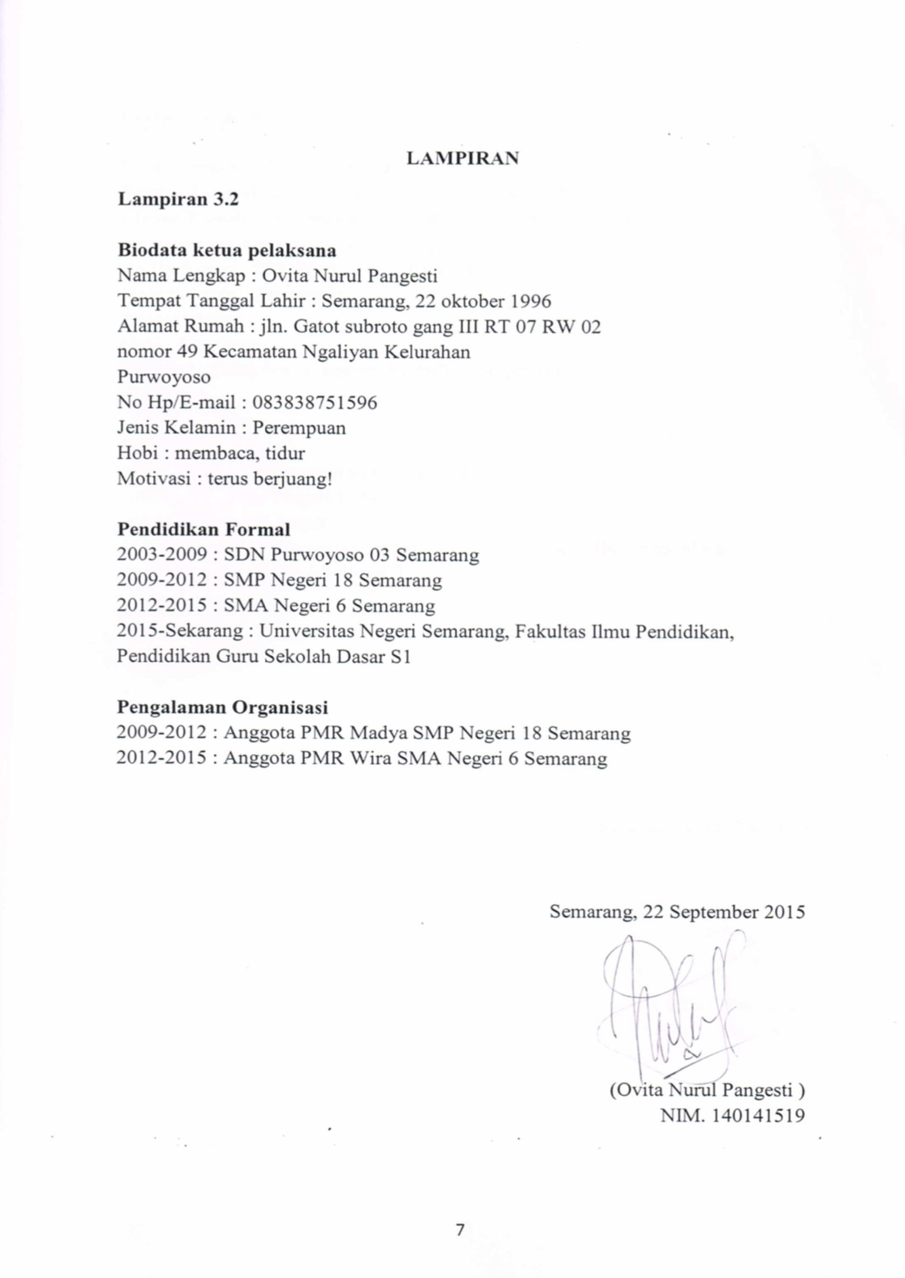
LAMPIRAN
8
Lampiran 3.2

Biodata ketua pelaksana
Nama Lengkap : Ovita Nurul Pangesti
Tempat Tanggal Lahir: Semarang, 22 oktober 1996
Alamat Rumah : jln. Gatot subroto gang III RT 07 RW 02
nomor 49 Kec. Ngaliyan Kel. Purwoyoso
No Hp/E-mail : 083838751596
Jenis Kelamin : Perempuan
Hobi : membaca, tidur
Motivasi : terus berjuang!

Pendidikan Formal
2003-2009 : SDN Purwoyoso 03 Semarang
2009-2012 : SMP Negeri 18 Semarang
2012-2015 : SMA Negeri 6 Semarang
2015-Sekarang : Universitas Negeri Semarang, Fakultas Ilmu Pendidikan, Pendidikan Guru Sekolah Dasar S1

Pengalaman Organisasi
2009-2012 : Anggota PMR Madya SMP Negeri 18 Semarang
2012-2015 : Anggota PMR Wira SMA Negeri 6 Semarang

Semarang, 22 September 2015

(Ovita Nurul Pangesti )
NIM. 140141519

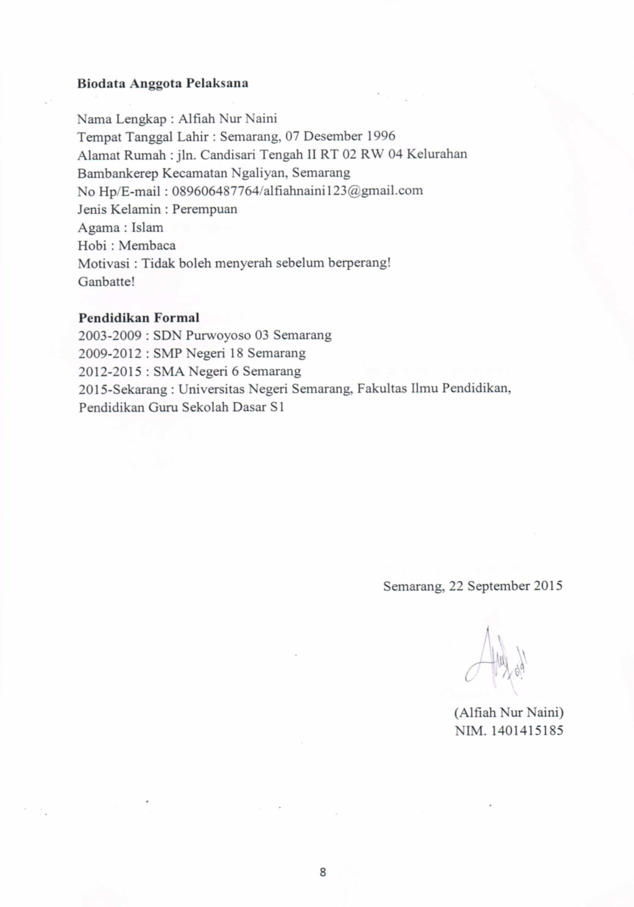
Biodata Anggota Pelaksana
9

Nama Lengkap : Alfiah Nur Naini
Tempat Tanggal Lahir : Semarang, 07 Desember 1996
Alamat Rumah : jln. Candisari Tengah II RT 02 RW 04 Kelurahan
Bambankerep Kecamatan Ngaliyan, Semarang
No Hp/E-mail : 089606487764/alfiahnaini123@gmail.com
Jenis Kelamin : Perempuan
Agama : Islam
Hobi : Membaca
Motivasi : Tidak boleh menyerah sebelum berperang!
Ganbatte!

Pendidikan Formal
2003-2009 : SDN Purwoyoso 03 Semarang
2009-2012 : SMP Negeri 18 Semarang
2012-2015 : SMA Negeri 6 Semarang
2015-Sekarang : Universitas Negeri Semarang, Fakultas Ilmu Pendidikan, Pendidikan Guru Sekolah Dasar S1

Semarang, 22 September 2015

(Alfiah Nur Naini)
NIM. 1401415185

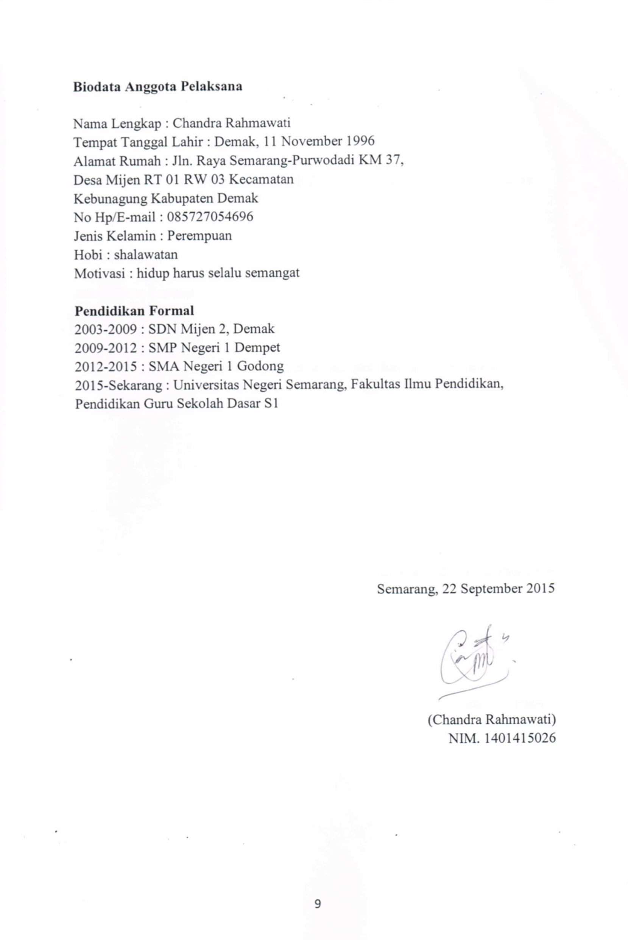
Biodata Anggota Pelaksana
10000000

Nama Lengkap : Chandra Rahmawati
Tempat Tanggal Lahir : Demak, 11 November 1996
Alamat Rumah : Jln. Raya Semarang-Purwodadi KM 37,
Desa Mijen RT 01 RW 03 Kecamatan Kebunagung Kabupaten Demak
No Hp/E-mail : 085727054696
Jenis Kelamin : Perempuan
Hobi : shalawatan
Motivasi : hidup harus selalu semangat

Pendidikan Formal
2003-2009 : SDN Mijen 2, Demak
2009-2012 : SMP Negeri 1 Dempet
2012-2015 : SMA Negeri 1 Godong
2015-Sekarang : Universitas Negeri Semarang, Fakultas Ilmu Pendidikan, Pendidikan Guru Sekolah Dasar S1

Semarang, 22 September 2015

(Chandra Rahmawati)
NIM. 1401415026

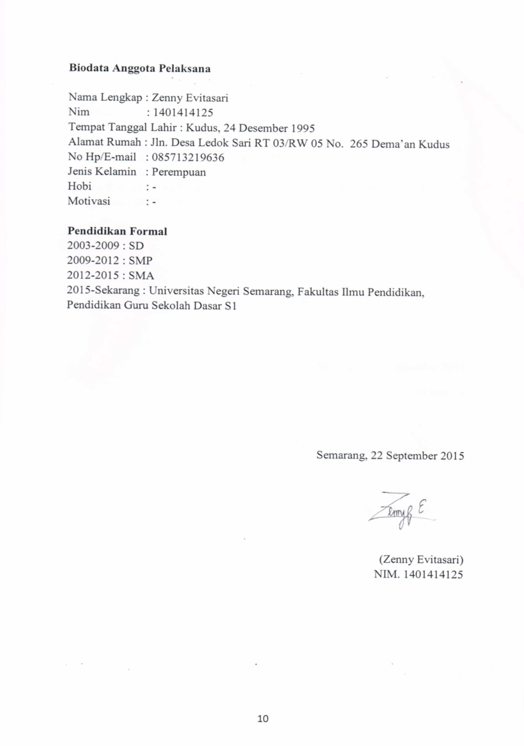
Biodata Anggota Pelaksana
11

Nama Lengkap : Zenny Evitasari
Nim : 1401414125
Tempat Tanggal Lahir : Kudus, 24 Desember 1995
Alamat Rumah : Jln. Desa Ledok Sari RT 03/RW 05 No. 265 Dema’an Kudus
No Hp/E-mail : 085713219636
Jenis Kelamin : Perempuan
Hobi : -
Motivasi : -

Pendidikan Formal
2003-2009 : SD
2009-2012 : SMP
2012-2015 : SMA
2015-Sekarang : Universitas Negeri Semarang, Fakultas Ilmu Pendidikan,
Pendidikan Guru Sekolah Dasar S1

Semarang, 22 September 2015

(Zenny Evitasari)
NIM. 1401414125

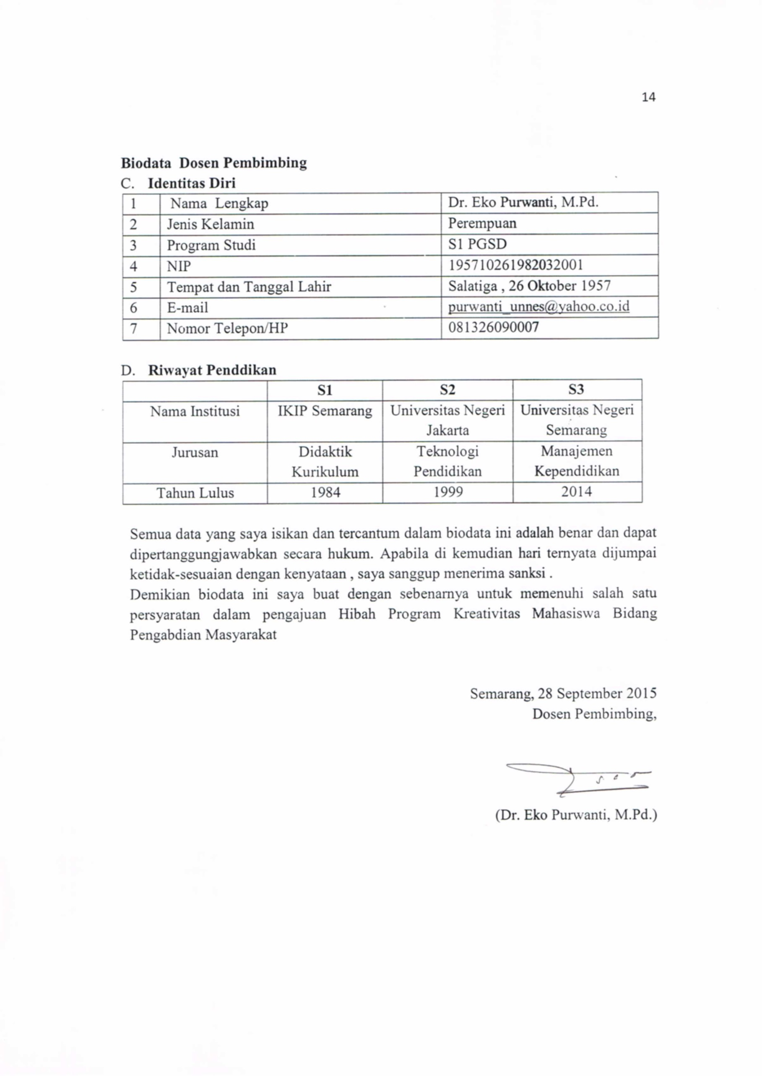
Biodata Dosen Pendamping
12

Nama Lengkap : Dr. Eko Purwanti, M. Pd.
Jenis Kelamin : Perempuan
TanggalLahir : 26 Oktober 1957
NIP : 195710261982032001
NIDN : 0026105702
Fakultas / Jurusan : Ilmu Pendidikan/PGSD Semarang
Prodi Asal : PGSD-S1
Pangkat / GOLRU : IV/b – Pembina Tk. I (01-04-2010)
Jabatan Fungsional : Lektor Kepala (01-01-2010)
Mata Kuliah : Strategi Pembelajaran
Pendidikan Terakhir : Strata 3 (S3)
E-mail : purwanti_unnes.co.id
No Telepon : 081326090007
Alamat : Jl. Srikaton Tengah 17 Purwoyoso

Semarang, 22 September 2015
Semarang, 22 September 2015
Dosen Pendamping

(Dr Eko Purwanti, M. Pd.)
NIP.195710261982032001

Lampiran 3.3
13
RINCIAN ANGGARAN BIAYA

- PeralatanPenunjangSewa LCD, Proyektordanalat-alatpresentasilain Rp 1.200.000,00
Baskom 20 buah @ Rp 15.000,00 Rp 600.000,00
Sendok 50 pak Rp 500.000,00
Plastik Rp 200.000,00

- BahanHabisPakai
DaunPisang Rp 450.000,00
Kedelai Rp 2.250.000,00
Ragi Rp 200.000,00
Air Rp 1.000.000,00
Batanglidi Rp 100.000,00
- Perjalanan Rp 2.500.000,00
- Lain – lain Rp 1.000.000,00
JUMLAH Rp 10.000.000,00

Lampiran 3.4
14
Susunan Organisasi Tim Kegiatan dan Pembagian Tugas

NO | Nama | Program Studi | Alokasi Waktu | Keterangan
1 | OVITA NURUL PANGESTI (1401415190) | PGSD | 2 Jam/ Pertemuan | Ketua, Mengkoordinir anggota, melakukan survey
2 | ALFIAH NUR NAINI (1401415185) | PGSD | 1 Jam/ Pertemuan | Sekretaris, mencatat seluruh kinerja yang dilakukan kelompok, Fasilitator dan perlengkapan.
3 | CANDRA RAHMAWATI (1401415026) | PGSD | 1 Jam/ Pertemuan | Bendahara, sebagai pengatur keuangan, menganalisis keuntungan, Mengatur persediaan peralatan dan bahan praktek.
4 | ZENNY EVITASARI (1401414125) | PGSD | 1 Jam/ Pertemuan | Penyaji Materi, Koordinator lapangan.

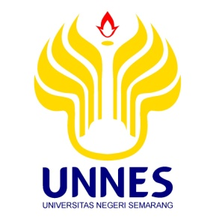
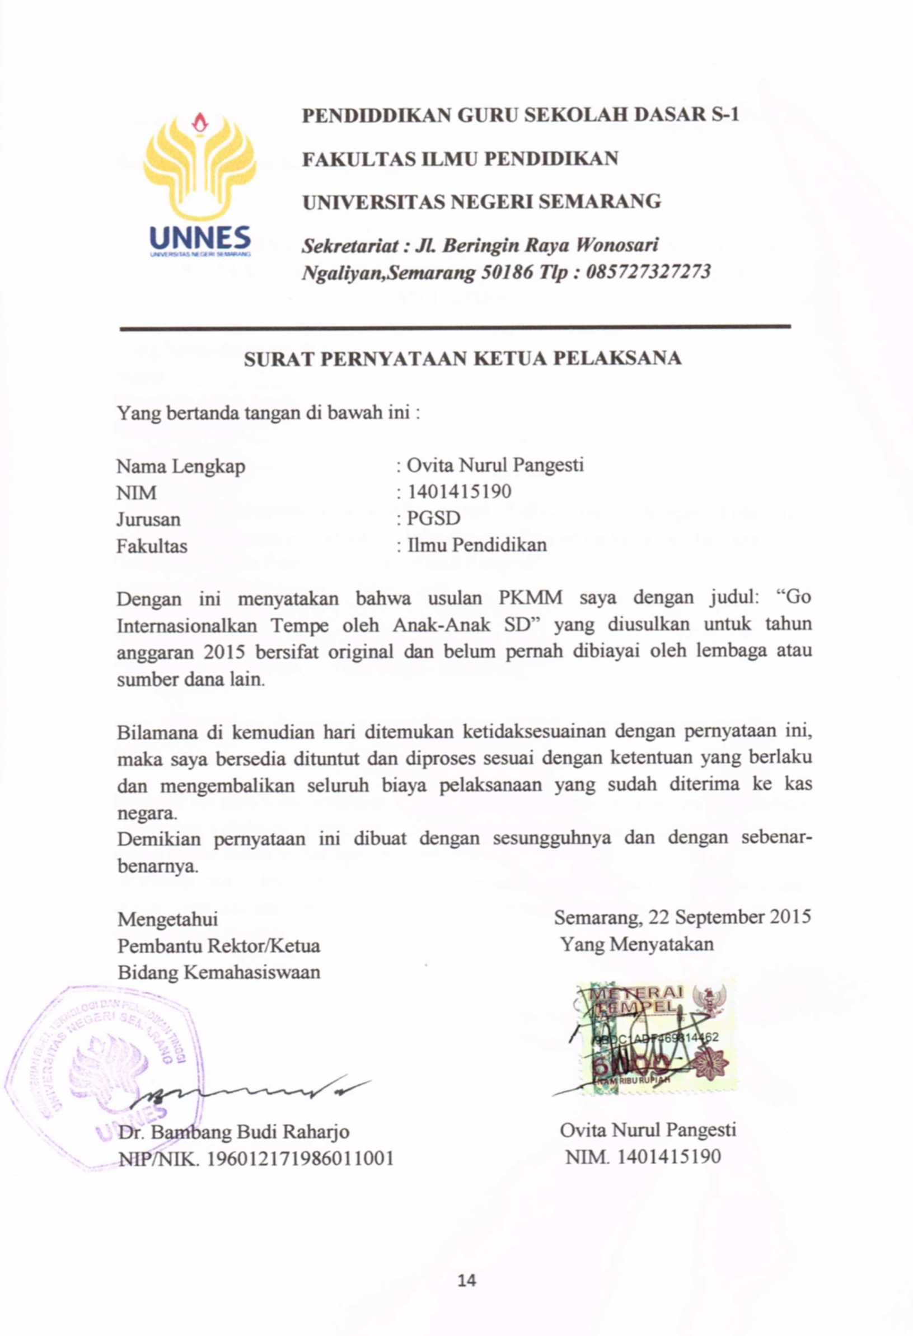
PENDIDDIKAN GURU SEKOLAH DASAR S-1
15
FAKULTAS ILMU PENDIDIKAN
UNIVERSITAS NEGERI SEMARANG
Sekretariat : Jl. Beringin Raya Wonosari Ngaliyan,Semarang 50186 Tlp : 085727327273

SURAT PERNYATAAN KETUA PELAKSANA

Yang bertanda tangan di bawah ini :

Nama Lengkap | : Ovita Nurul Pangesti
NIM | : 1401415190
Jurusan | : PGSD
Fakultas | : Ilmu Pendidikan

Dengan ini menyatakan bahwa usulan PKMM saya dengan judul: “Go Internasionalkan Tempe oleh Anak-Anak SD” yang diusulkan untuk tahun anggaran 2015 bersifat original dan belum pernah dibiayai oleh lembaga atau sumber dana lain.

Bilamana di kemudian hari ditemukan ketidaksesuainan dengan pernyataan ini, maka saya bersedia dituntut dan diproses sesuai dengan ketentuan yang berlaku dan mengembalikan seluruh biaya pelaksanaan yang sudah diterima ke kas negara.
Demikian pernyataan ini dibuat dengan sesungguhnya dan dengan sebenar-benarnya.

Mengetahui Semarang, 22 September 2015
Pembantu Rektor/Ketua Yang Menyatakan
Bidang Kemahasiswaan

Dr. Bambang Budi Raharjo Ovita Nurul Pangesti
NIP/NIK. 196012171986011001 NIM. 1401415190
Lampiran 3.6
16
Surat Pernyataan Kesediaan Dari Mitra

SURAT PERNYATAAN KESEDIAAN KERJASAMA DARI MITRA USAHA DALAM PELAKSANAAN PROGRAM KREATIVITAS MAHASISWA

Yang bertandatangan di bawah ini,
Nama : ___________________________________
Pimpinan Mitra Usaha : ___________________________________
Bidang Usaha : ___________________________________
Alamat : ___________________________________

Dengan ini menyatakan Bersedia untuk Bekerjasama dengan Pelaksana Kegiatan Program Kreativitas Mahasiswa Pengabdian kepada Masyarakat
Nama Ketua Tim Pengusul : Ovita Nurul Pangesti
Nomor Induk Mahasiswa : 1401415190
Program Studi : PGSD
Nama Dosen Pembimbing : Dr. EkoPurwanti, M. Pd
Perguruan Tinggi : Universitas Negeri Semarang

guna menerapkan dan/atau mengembangkan IPTEKS pada lembaga pendidikan kami.

Bersama ini pula kami nyatakan dengan sebenarnya bahwa di antara pihak Mitra Usaha dan Pelaksana Kegiatan Program tidak terdapat ikatan kekeluargaan dan ikatan usaha dalam wujud apapun juga.
Demikian Surat Pernyataan ini dibuat dengan penuh kesadaran dan tanggung jawab tanpa ada unsur pemaksaan di dalam pembuatannya untuk dapat digunakan sebagaimana mestinya.

Semarang, 22 September 2015
Yang menyatakan,

( )

